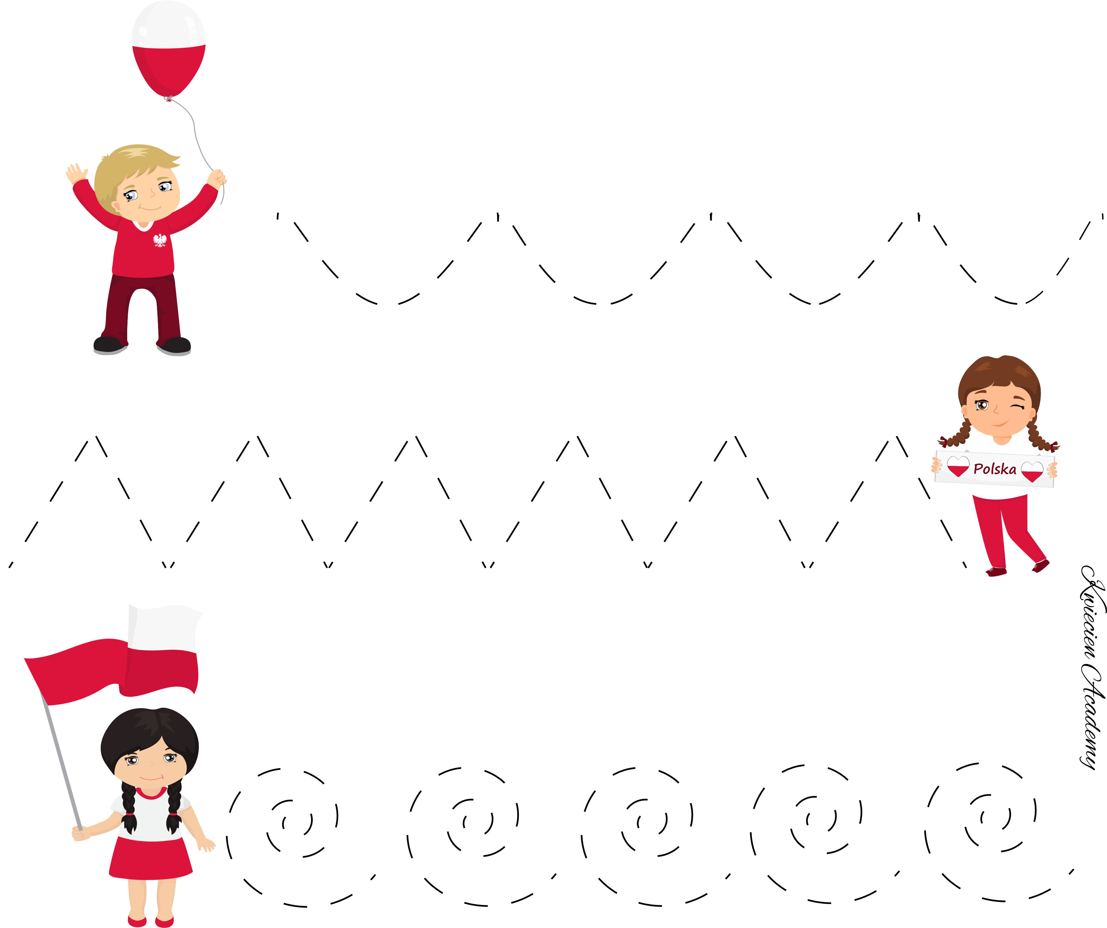
Karta pracy – środa

Karta pracy – czwartek

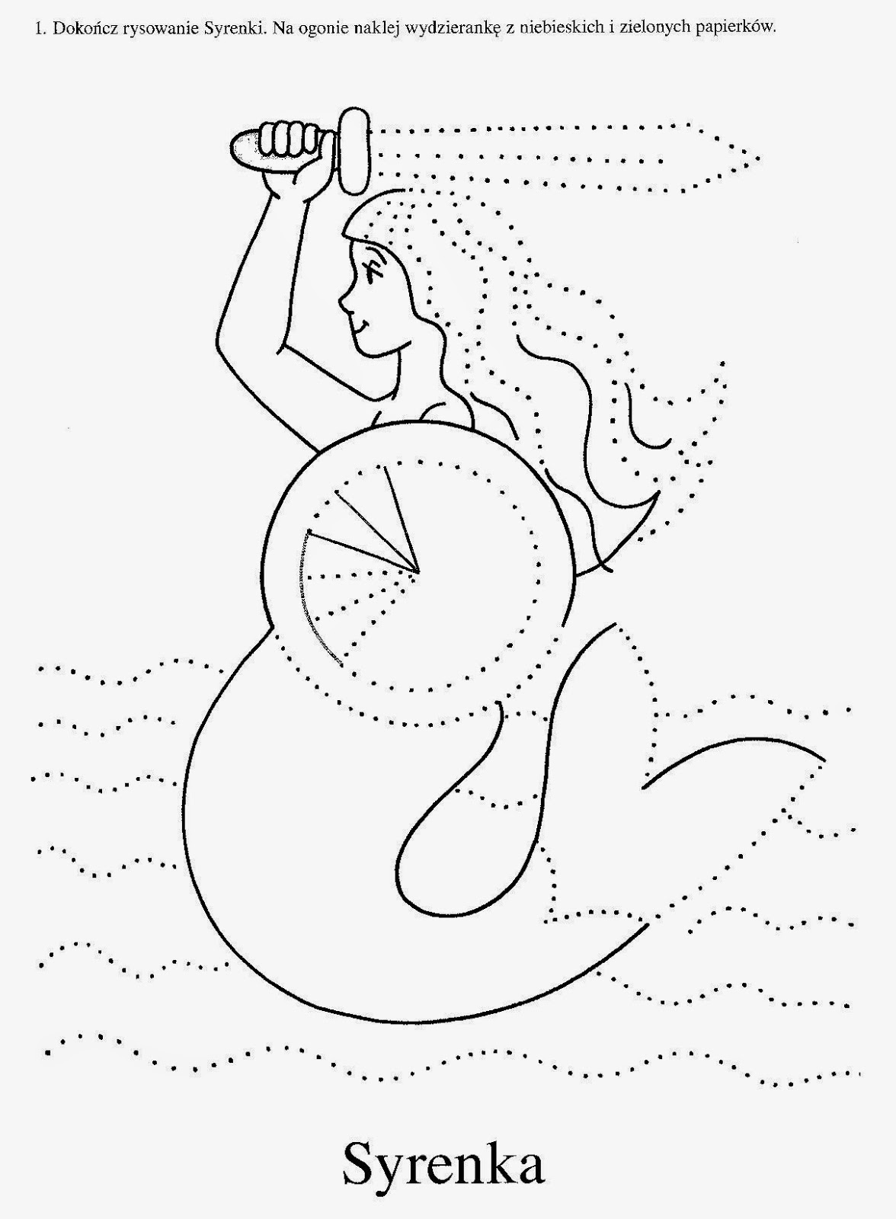
Karta pracy - piątek

